KÉKKŐ VÁRA

Leírása:
A Kürtös- patak mellett épült településről műút vezet a magas hegy D-i peremét elfoglaló Kékkő várához. A mély és széles várárkot átívelő téglahídon keresztül juthatunk a barokk stílusú föúri kastéllyá átépített alsó épület kapujához. A XVIII. századi épületben régi bútorok, gazdag könyvtár, festmények és műtárgyak fogadják a régmúltra kíváncsi látogatókat. Jelenleg {2005-ös évben} játék bábkiállítás, népművészeti tárgyak és a Balassa grófi família megmaradt berendezési tárgyait bemutató tárlat látogatható. A középkori felsővár romosan megmarad részei lezárt terület. A legősibb magja valószínűleg egy 40 x 50 méteres, ovális alakú területet körbezáró várfal lehetett. A rajta álló, egykori épületek alaprajzát csak részletes feltárás tudná tisztázni, egyes falcsonkjai még magasan állnak. Kékkő vára D-felől bevehetetlenül meredek sziklán áll, csak az É-i, fölé magasodó Kálvária hegy felől volt támadható, ezért itt alakították ki a XVII. század elején az ágyúbástyákat.
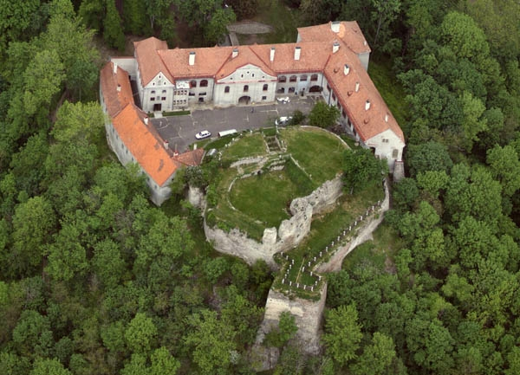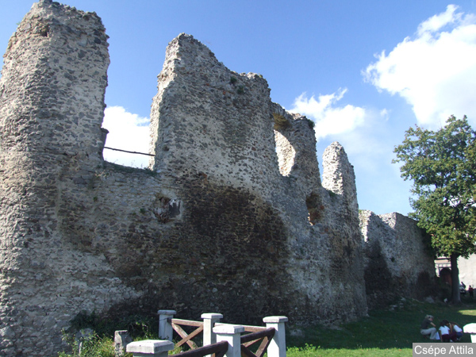

Története:
A hatalmas zólyomi királyi erdőispánságot felügyelő „Zólyomi {a későbbi Balassa család ősei} nemzetséghez tartozó Mikó fia, „Forró” Péter ispán építtette Kékkő erőségét az 1270-es években. Péter úr leányát a Hontpázmány nembeli Kázmér fia Lampert vette feleségül, aki apósa 1285-ös halála után teljesen kisajátította magának a várbirtokot. Söt még a közeli Gyarmat lakótornyát is elfoglalta. Az ezen felháborodott rokonság 1290-ben, a nagyhatalmú Demeter pozsonyi és zólyomi ispán vezetésével és seregének hathatós támogatásával megostromolta és elfoglalta a jogtalanul bitorolt várakat. Ezen esemény kapcsán maradt fenn Kékkő várának első okleveles említése. Az egyik örökös, Byter, hálája jeléül az esztergomi káptalan előtt, Kékkő várának egyharmadát valamint Gyarmat várát és helységét unokatestvérének Demeter ispánnak adta át. A XIV. század elején ezt a vidéket is uralma alá igázta Csák Máté tartományúr, katonasága állt falai között őrséget egészen 1321-ig, amikor halálával összeomlott a kiskirálysága. Kékkő váruradalmát visszakapta a Zólyomi nemzetség, akik közül birtokcserék után egyedül „Kékkői” Péter nemes úr mondhatta a magáénak. A továbbiakban a tőle származó Gyarmati Balassa család birtokolta. A Felvidék középsö és K-i területeit 1440 és 1462 között megszállva tartó cseh huszitáknak nem sikerült bevenniük Kékkő, azt szilárdan birtokolták a Balassák. Ez a nagyúri família mindig is hírhedt volt eröszakos jellemű férfijairól, például az 1444-es esztendőben Balassa Balázs a sági premontrei kolostort szállta meg, majd ami értéket talált azt Kékkőre hurcoltatta. A törökkel vívott 1526-os vesztes mohácsi csata után az ország nemesei két táborra szakadtak. Míg a köznemesség Szapolyai János erdélyi vajdát kiáltotta ki magyar királynak, addig a főurak kisebb tábora Habsburg Ferdinánd osztrák főherceget hívta meg a trónra. A Balassa főnemesi família ingadozott a két tábor között, igyekeztek mindig az erősebb mellé állni, hűségüket újabb birtokokért, várakért megvásároltatni az éppen urukként elismert királytól. Ez a helyzet {„köpönyegforgatás”} amúgy általános volt az anarchikus állapotú, törökdúlta országban. Buda 1541-es török megszállása után a nemesség jó része megértette, hogy birtokaik védelmét csak a Ny-i kapcsolatokkal rendelkező Habsburg uralkodótól remélhetik. Így a Balassa család is hűséget esküdött Ferdinánd királynak. Korabeli forrás szerint 1547-ben török portyázók felégették a Gyarmat, Szécsény és Kékkö közötti jobbágyfalvakat. A száguldó könnyűlovasok számtalan embert rabul ejtettek. A hatékonyabb védekezést gátolta, hogy a Balassák inkább egymás ellen vezettek rabló hadjáratokat. Kékkő helyőrsége mégis 1554-ben csak 50 lovas katonát számlált. Az 1569-es pozsonyi országgyülés utolsó napján Habsburg Miksa császár és király parancsára lefogatták Balassa Jánost és sógorát ruszkai Dobó Istvánt. A két főurat azzal gyanúsította meg a Bécsi Udvar, hogy titokban tárgyalásokat folytatnak János Zsigmond erdélyi híveivel. A következő esztendő tavaszán Balassa János megszökött a pozsonyi vár palotaszárnyában kijelölt őrzési helyéről majd rövid ideig tartó zólyomi tartózkodás után a lengyel földön található dunajeci birtokára menekült el. Bár a felségsértéssel vádolt föúrtól elkobozták Zólyom és Liptóújvár váruradalmait, de Kékkő és Divény a Balassa család kezelésében maradhatott. Miután 1571-ben meghalt János Zsigmond választott magyar király és az erdélyi részek ura, megváltozott a politikai helyzet. A Balassa János ellen felhozott vádak elavultak, elvesztették kiváltó okaikat. Mivel Habsburg Miksa király ki akart békülni a magyar föurakkal, megkegyelmezett Balassának és a még mindig raboskodó Dobó Istvánnak. 1572 aug. 11.-én Bécs városában Habsburg Miksa császár és király előtt Balassa János térdre ereszkedve elnyerte az uralkodói kegyelmet. Visszakapta a lefoglalt birtokait is. A trónörökös őszi koronázásán már, mint föajtónállómester, Bálint fia pedig pohárnokmesterként vehetett részt. Kékkö várára a veszedelem 1575. tavaszán zúdult le, amikor Musztafa budai pasa hadjáratot indított a felvidéki bányavárosok ellen. A nagy létszámú támadó seregböl Ali bég csapata támadt Kékkő vára ellen, amit a keresztény védők harc nélkül feladtak, a másik Balassa várba, Divénybe menekülve. Mindhiába, mivel a pogány sereg ezután Divény ellen fordult, amit igen véres ostromban elfoglalt. Ez a két Balassa tulajdont képezö erösség volt a hódító törökök legészakibb foglalása. Bár a hön óhajtott, ezüsttel-arannyal gazdag bányavárosok soha nem jutottak a hódítók kezére, de a török és tatár portyázó lovasok a két újonnan elfoglalt várból kiindulva sűrűn támadták Selmecbánya és Zólyom térségét. Egy fennmaradt török feljegyzés szerint a hódítók új kaputornyot emeltettek a megszállt Kékkő várában. 1588. októberében a korponai királyi végvár katonasága megtámadta és feldúlta Kékkő mezővárosát, de a magas hegyen épült várat nem tudták bevenni. A keresztény támadás megtorlására kétezer fös török sereg érkezett a gyarmati táborba a nógrádi bég vezetésével. Hogy a pogányok végül merre vonultak tovább, arról nem maradt fenn adat. 1593 novemberében Teuffenbach generális és Pálffy Miklós vezette királyi seregek a téli hadjáratukban, sorra foglalták vissza a nógrádi várakat. Az egykorú források szerint a Divény elleni rohamot személyesen Balassa János {+1577} fia Bálint vezette.
A bátor főnemes – a XVI. századi magyar költészet kimagasló alakja – nem sokáig örülhetett visszahódított birtokainak Divénynek és Kékkönek, mivel már a következö évi, esztergomi ostromban elesett. Kékkő erődítményét a kivonuló törökök több helyen is felrobbantották, ezért helyreállítása országos fontosságú feladattá vált. Néhány évig királyi őrség állomásozott a romos falak között, majd 1603-tól ismét Balassa Zsigmond fönemes uralhatta. A földesúr az országgyűlés által megszavazott segélyből {vagyis jobbágyok robotmunkájával} újjáépítette a romokat, egyben korszerübb, ó-olasz rendszerű bástyákkal vetette körbe a középkori erősséget. Rövidesen már ki is próbálhatta az újjáépített várának védelmét, mert 1616 januárjában Teuffenbach Rudolf királyi generális ostrom alá vette, mivel a Bécsi Udvar a törökkel való tárgyalásai miatt hűtlenséggel vádolta meg. A királyi sereg rövid viadal után megszállta az erösséget, ahol fogságba ejtették a pártoskodó nagyurat. Kékkő vára azonban a következö évtizedekben is a Balassa család tulajdonában maradt, katonasága gyakran részt vett a nógrádi települések elleni török rablóportyák megakadályozására indított támadásokban. Az 1664-es esztendő vészterhes közelségbe hozta a török megszállást. Elesett a hadászati fontosságú Érsekújvár, mire a keresztény katonaság szinte harc nélkül feladta Nyitrát, Nógrádot, Szécsényt és a többi nógrádi végvárat. Kékkőbe menekült többek között a balassagyarmati lakosság is. A török könnyűlovas portyázók kerülgették, dúlták-fosztogatták a környékét, de a várat nem támadták meg. Az 1680-as évek elején ez a vidék is Thököly Imre felső-magyarországi „kuruc király” hatalma alá került, aminek csak 1683-as Bécs városa alatt elszenvedett nagyarányú török vereség vetett véget. Kékkö várának pusztulásáról nem maradt fenn részletesebb adat. Az bizonyos, hogy azon esztendö novemberében Szécsényt megszállták a Habsburg császári házzal szövetséges lengyel csapatok, de hogy Kékkőt is elfoglalták volna, azt nem tudni. Esetleges elpusztítására utal, hogy az 1696-os összeírásban a völgybeli mezőváros területén mindösszesen nyolc zsellérházat találtak, pedig régebben jelentős helységnek számított.
A II. Rákóczi Ferenc vezette 1703 – 1711 között zajló szabadságharc idején nincs katonai jelentősége Kékkőnek. Továbbra is a Balassa föúri família tulajdona, akik közül Gábor úr 1750-ben a középkori felsövár omladozó köveiből építette meg az alsóvár bástyáinak alapjaira a barokk stílusú kastély tömbjét. A nagyúri család a további évszázadokban ezt lakta fényes rezidenciaként. Korabeli forrás szerint a kápolnát 1759-ben szentelték fel. A kékkői uradalom 1899-ben a Károlyi család kezelésébe került. Gróf Károlyi Tibor kijavítatta az épületet, amit 1945 után az újjáalakuló Csehszlovák állam foglalt le. Napjainkban {2006} az épségben lévő lakószárnyakban játékbábok kiállítását, a Balassa családra és azon belül Balassi Bálint reneszánsz költőre emlékező összeállítás látható, amit belépőjegy megváltása ellenében lehet megtekinteni.
